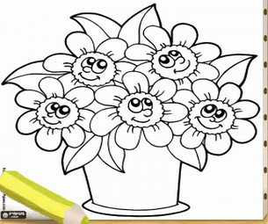
ONOMA: ………………………………….

- Να γράψεις τα παρακάτω ουσιαστικά στον
πληθυντικό:

ΕΝΙΚΟΣ ΑΡΙΘΜΟΣ ΠΛΗΘΥΝΤΙΚΟΣ ΑΡΙΘΜΟΣ

η μαθήτρια ……………………………….
ο δρόμος ……………………………….
η φωλιά ………………………………
το κουνούπι ………………………………
το βουνό ………………………………

- Να γράψεις τα παρακάτω ουσιαστικά στον ενικό αριθμό:

ΕΝΙΚΟΣ ΑΡΙΘΜΟΣ ΠΛΗΘΥΝΤΙΚΟΣ ΑΡΙΘΜΟΣ

…………………….. οι κυνηγοί
…………………….. τα παιχνίδια
…………………….. οι αθλητές
…………………….. οι πίνακες
……………………... οι τάξεις

- Χωρίζω τα παρακάτω ουσιαστικά σε:
Οξύτονες:…………………………………………………………………………
Παροξύτονες:……………………………………………………………………………………………………………………………………………………………
Προπαροξύτονες:……………………………………………………………...

- Χωρίζω τα παρακάτω ουσιαστικά στα τρία γένη:
Αρσενικά:……………………………………………………………………………………………………………………………………………………………….
Θηλυκά:……………………………………………………………………………………………………………………………………………………………………
Ουδέτερα:………………………………………………………………………………………………………………………………………………………………..

